Формирование комплексов люминесцентных и магнитных наночастиц в присутствии ионов тяжелых металлов для их обнаружения в водных средах
Фалко А. О.
Стажер младшего научного сотрудника
Научно-исследовательский институт физико-химических проблем Белорусского государственного университета, Минск, Беларусь
E–mail: aisakataig7@gmail.com
Магнитные наночастицы (МНЧ) и люминесцентные квантовые точки (КТ) активно используются в наносенсоринге для обнаружения ионов тяжёлых металлов [1], [2]. Полученные высокотемпературным синтезом МНЧ Fe₃O₄@CdS [3] и КТ CdSe@ZnCdS (рис. 1, а, б) были солюбилизированы в водной среде лигандным обменом на октантиол и последующей инкапсуляцией поли(малеиновым ангидридом, 1-тетрадеценом), модифицированным реагентом Жирара Т (70% избыток) и метил-ε-аминокапроатом (2 «якорные» карбоксильные группы на одну полимерную цепь).
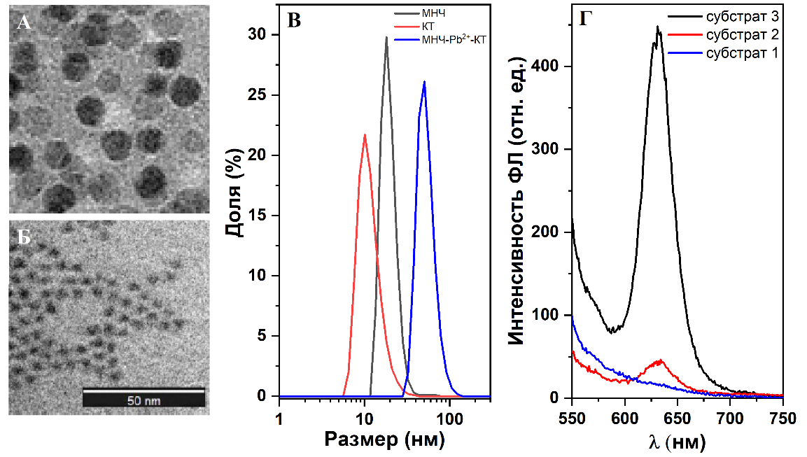
Рисунок 1. ПЭМ-фото МНЧ (а) и КТ (б), распределения частиц по гидродинамическому диаметру (в), спектры ФЛ растворов (г).
Водные коллоидные растворы МНЧ (5,38×10⁻⁸ М) и КТ (1,08×10⁻⁷М) смешивались в присутствии Pb²⁺ (8×10⁻¹² М) при pH=6.1. Увеличение гидродинамического диаметра частиц (рис. 1, в) может свидетельствовать об образовании комплекса МНЧ-Pb²⁺-КТ. К трём коллоидных раствора, содержащие 1) КТ, 2) КТ и МНЧ, и 3) КТ, МНЧ и Pb²⁺, в которые погружался субстрат (мембранный фильтр с d_{пор}=0.2 мкм), прикладывали магнитное поле. Сепарирование МНЧ с КТ наблюдалось только в растворе 2 и 3. С извлеченных субстратов снимали спектры фотолюминесценции (ФЛ) (рис. 1, г). Интенсивность пика ФЛ с субстрата из раствора 3 значительно больше, чем с субстрата из раствора 2. Это доказывает формирование гибридных комплексов МНЧ с КТ в присутствии ионов Pb²⁺ в растворе 3. Слабая ФЛ от субстрата из раствора 2 объясняется увлечением КТ МНЧ под действием магнитного поля.
Литература
1. Jung, J. Functionalized Magnetic Nanoparticles as Chemosensors and Adsorbents for Toxic Metal Ions in Environmental and Biological Fields // Chemical Society Reviews. 2011, № 40(9), p. 4464–4474.
2. Wu, P. Semiconductor Quantum Dots-Based Metal Ion Probes // Nanoscale. 2014, № 6(1), p. 43–64.
3. Jie, G. Novel Magnetic Fe₃O₄@Cdse Composite Quantum Dot-Based Electrochemiluminescence Detection of Thrombin by a Multiple DNA Cycle Amplification Strategy // Analytical Chemistry. 2012, №84(6), p. 2811–2817.

